Evaluación Continua 2.

Fundamentos de Base de Datos.

**Datos Obligatorios ( -2 pts. sino se responde)**

Apellidos y Nombres: DAVID KENSHIN VEGA ORTIZ

Sección: 106 Sede: AV PETIT THOUARSE Fecha: 04/03/2022

**Pregunta 1: 10pts.**

Normalizar los siguientes Casos:

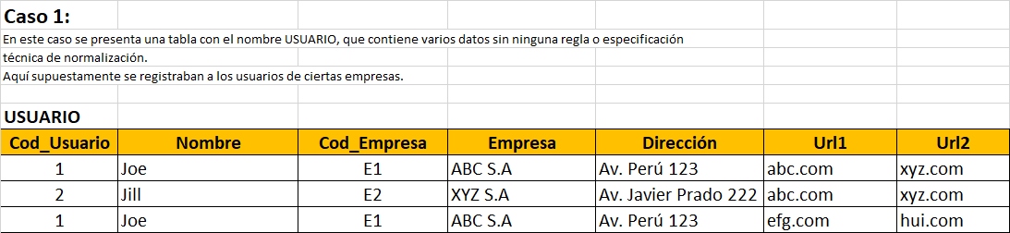

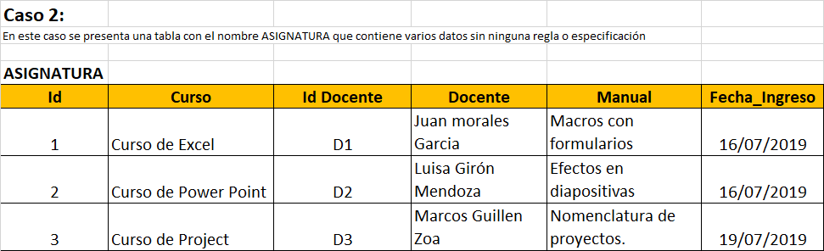

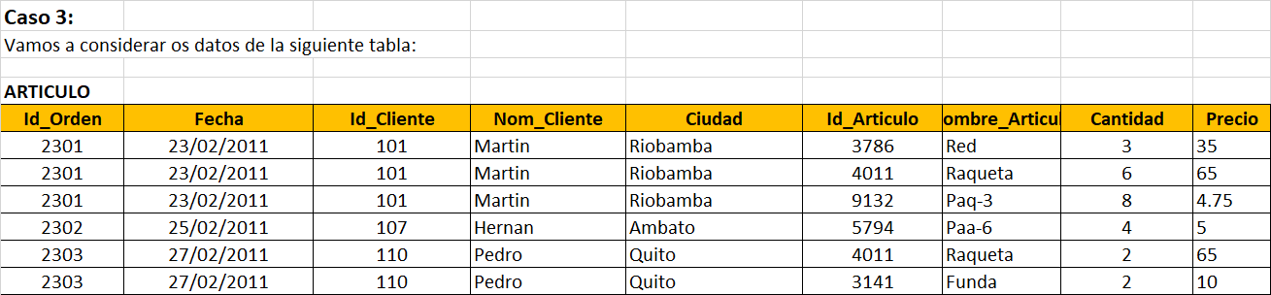

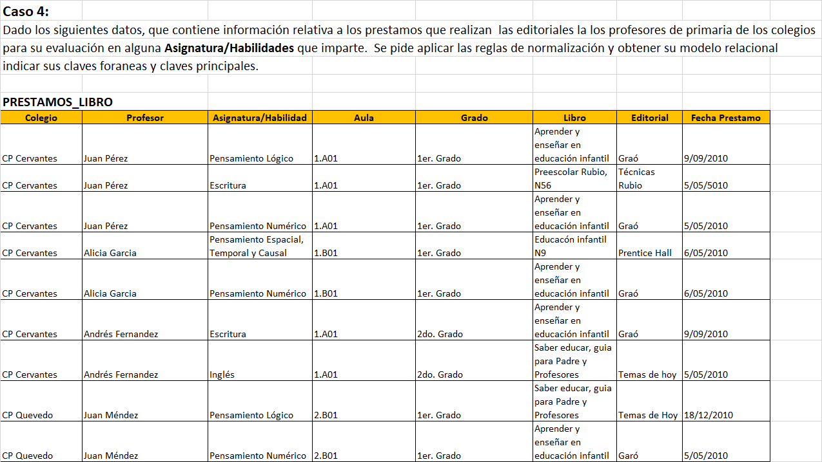

**Pregunta 2: 10 pts.**

Se pide convertir los casos de la pregunta 1, en modelos lógico y Físico, use Navicat, capture la Imagen de cada Modelo, Pegarlos después de la línea Desarrollo debidamente ordenado, caso por caso.

**La Evaluación tiene una duración de 3 días.**

**Tiempo de Desarrollo: 3 días**

**Inicio: 01/03/2022**

**Fin: 04/03/2022 a media noche (23:55 min)**

**Cuando haya terminado el Examen, grabe este mismo archivo y súbalo en su aula virtual (EVA), en la Semana 7, en el link Evaluación Continua 2 (Subir Aquí).**

**DESARROLLO:**

**Solución Pregunta 1:**

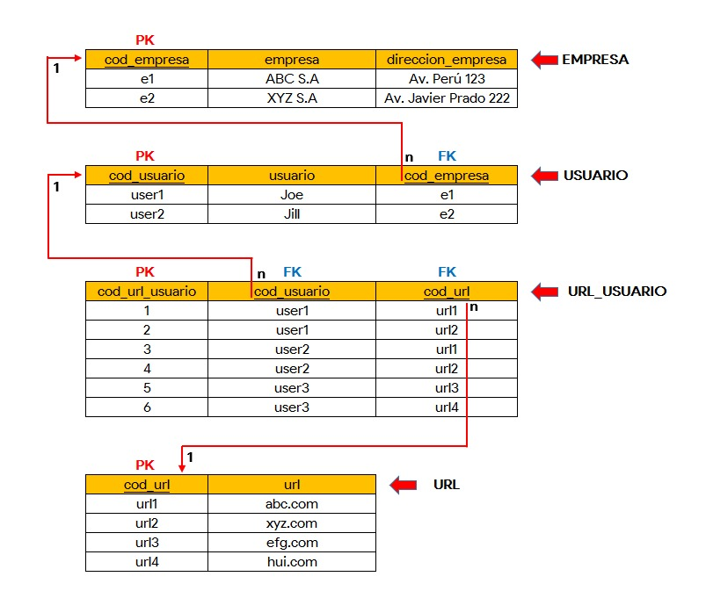

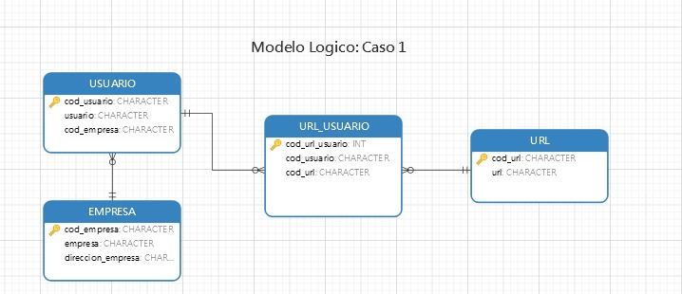

**Solución Pregunta 2:**

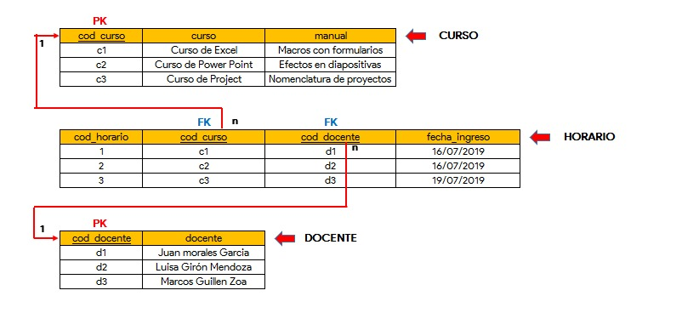

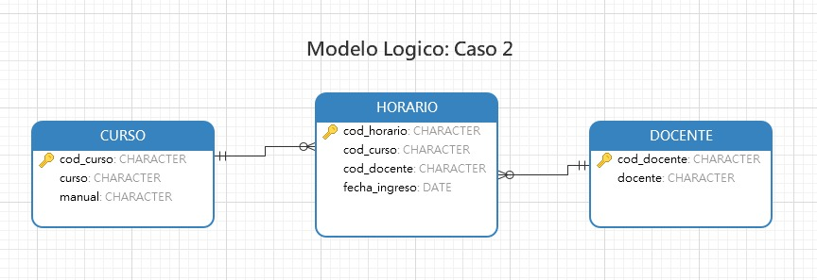

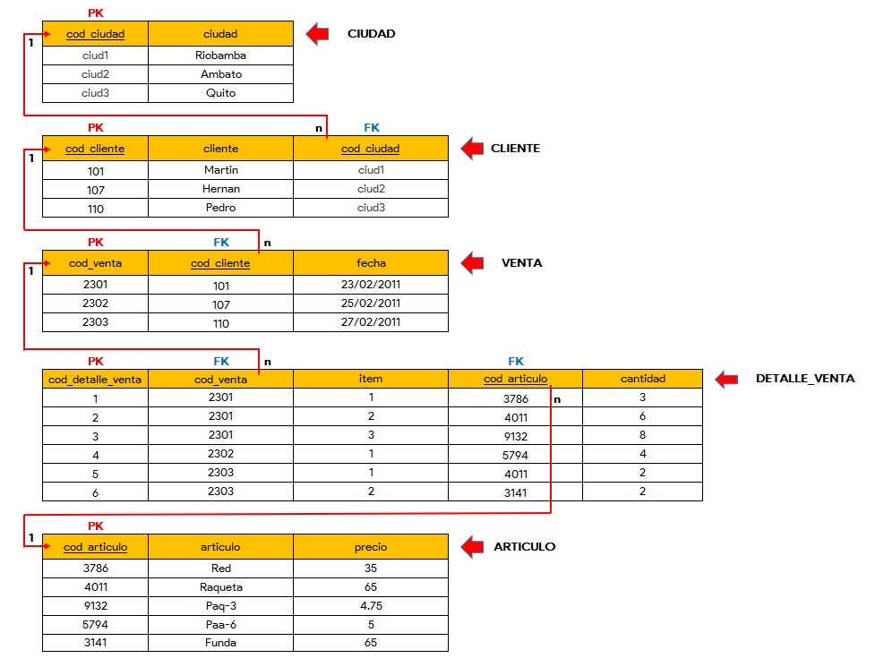**Solución Pregunta 3:**

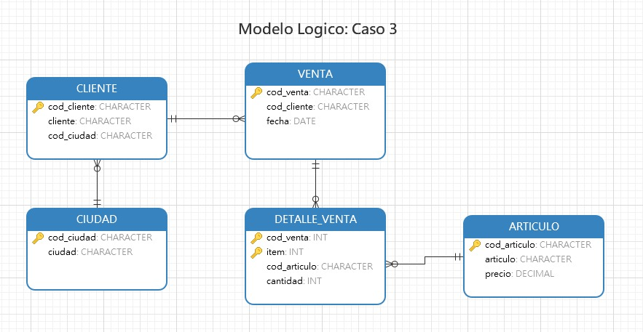

**Solución Pregunta 4:**

